IES La Marisma · Huelva

SimpleSample
Aplicación multiplataforma para grabar tus propios instrumentos,
convertirlos en samples y componer con ellos
Memoria del proyecto
Versión 1.0 · Sprint 1
Manuel Sánchez Marín
Tutor: Francisco Javier Encinas Gutiérrez
Ciclo Formativo de Grado Superior en Desarrollo de Aplicaciones Multiplataforma
Módulo 0492 · Proyecto Intermodular
Curso académico 2026/2027
RESUMEN
SimpleSample nace de un problema que conozco de primera mano: los programas de producción musical están pensados para profesionales, y alguien que toca un instrumento en casa acaba perdiendo más tiempo con menús y configuraciones que haciendo música. GarageBand resuelve esa sencillez, pero solo existe para Apple, y alternativas como Soundtrap cobran por exportar en alta calidad.
El objetivo del proyecto es desarrollar una aplicación para Windows y Android que permita grabar un instrumento, convertir ese sonido en un sample y componer con él mediante pads, un modo teclado y un secuenciador por pasos, sin conocimientos previos de producción. A esto se suma una parte de comunidad, con perfiles y un foro donde compartir composiciones.
La solución se desarrolla con Flutter y Dart, con flutter_soloud para el audio de baja latencia, record para la grabación y Riverpod para el estado, siguiendo una arquitectura por capas. El trabajo se organiza en cuatro sprints con metodología ágil y un tablero Kanban en GitHub Projects.
Esta primera versión de la memoria recoge el resultado del Sprint 1: el análisis del sector, las necesidades y oportunidades detectadas, el alcance y los requisitos, el marco legal y las ayudas aplicables, y la planificación. En la parte técnica, el entorno de desarrollo está configurado, el repositorio organizado en las ramas main y develop, y la aplicación base de Flutter compila y se ejecuta en Windows.
Palabras clave: sampler, producción musical, Flutter, aplicación multiplataforma, metodología ágil.
ÍNDICE
1. Introducción 4
1.1. Justificación 4
1.2. Objetivos 4
2. Análisis del sector 5
2.1. Clasificación del sector y entorno de aplicación (CE.a) 5
2.2. Organigrama y departamentos (CE.b) 6
3. Necesidades y oportunidades 8
3.1. Identificación de necesidades (CE.c) 8
3.2. Valoración de oportunidades y viabilidad (CE.d) 8
3.2.1. Análisis DAFO 9
3.2.2. Viabilidad 9
4. Definición del proyecto 11
4.1. Tipo de proyecto y alcance (CE.e) 11
4.2. Características específicas y stack tecnológico (CE.f) 11
4.2.1. Requisitos funcionales 12
4.2.2. Requisitos no funcionales 12
4.2.3. Stack tecnológico 12
5. Marco legal y financiación 14
5.1. Marco legal, fiscal, laboral y PRL (CE.g) 14
5.2. Ayudas y subvenciones (CE.h) 15
6. Planificación y metodología (CE.i) 17
6.1. Guion de trabajo y sprints 17
6.2. Backlog e historias de usuario 18
6.3. Tablero Kanban 18
6.4. Control de versiones 18
7. Estado del proyecto y próximos pasos 20
7.1. Resultados del Sprint 1 20
7.2. Dificultades encontradas 20
7.3. Próximos pasos 20
8. Bibliografía 21

1. Introducción

1.1. Justificación
La música ha estado presente en mi vida desde muy pequeño. Toco el piano, en buena parte de forma autodidacta, y con los años he ido sumando la guitarra, el ukelele y algunos instrumentos de percusión. Lo que nunca he terminado de conseguir es dar el salto de tocar a producir, porque cada vez que he abierto Cubase para grabar una idea he acabado peleándome con menús, ventanas y configuraciones en lugar de hacer música.
Esa frustración es el punto de partida de SimpleSample. La idea no es competir con los programas profesionales, que cumplen perfectamente su función para quien ya sabe usarlos, sino cubrir el paso anterior: el de alguien que tiene un instrumento en casa, una idea en la cabeza y ganas de convertirla en algo que se pueda escuchar, sin tener que estudiarse antes un manual entero.

1.2. Objetivos
El objetivo general es desarrollar una aplicación multiplataforma para Windows y Android que permita a cualquier persona grabar sus propios instrumentos, convertirlos en samples y componer con ellos de forma intuitiva, sin conocimientos previos de producción musical. Para alcanzarlo, me planteo los siguientes objetivos específicos:
- Grabar audio desde el micrófono e importar archivos externos para convertirlos en samples.
- Tocar esos samples en unos pads y, en el modo teclado, a distintas alturas variando su velocidad de reproducción.
- Componer ritmos con un secuenciador por pasos con tempo ajustable y aplicar efectos básicos.
- Exportar las composiciones en WAV y en otros formatos de uso común.
- Ofrecer cuentas de usuario con perfiles y un foro de comunidad donde compartir composiciones.
- Organizar el código en una arquitectura por capas que permita sustituir componentes sin reescribir la aplicación.

2. Análisis del sector

2.1. Clasificación del sector y entorno de aplicación (CE.a)
El sector tecnológico donde se enmarca SimpleSample es el del software de consumo (B2C), dentro de la vertical de entretenimiento y creatividad digital. Para entender dónde encaja el proyecto, conviene primero trazar el mapa general del sector TIC y luego situar SimpleSample dentro de él.
Las empresas del sector TIC se clasifican habitualmente según su modelo de negocio y el tipo de producto o servicio que ofrecen. Las software factories y consultoras desarrollan aplicaciones a medida para clientes empresariales (B2B), cobrando por proyecto o por horas. Las empresas SaaS (Software as a Service) distribuyen su producto en la nube mediante suscripción, sin que el usuario instale nada, como hacen Notion, Figma o Soundtrap. Las ISV (Independent Software Vendors) desarrollan y venden software empaquetado, ya sea de pago único o freemium, tanto para empresas como para consumidores finales. Los MSP (Managed Service Providers) gestionan infraestructura tecnológica de terceros. Y las grandes corporaciones tecnológicas (Apple, Google, Microsoft) operan en varios de estos modelos a la vez.
SimpleSample se encuadra en el modelo ISV B2C con componente freemium: una aplicación nativa desarrollada y distribuida por un único desarrollador, dirigida directamente al consumidor final (músicos amateurs), con una capa gratuita y una suscripción opcional para funciones avanzadas. No es SaaS puro porque las funciones principales funcionan sin conexión a internet, aunque sí incorpora sincronización en la nube como funcionalidad adicional.
El mercado en el que compite es el del software de producción musical, que según Coherent Market Insights (2026) pasará de unos 4.000 millones de dólares en 2026 a 20.000 millones en 2033, con un crecimiento anual del 18 %. Dentro de ese mercado, SimpleSample apunta al hueco de las herramientas de creación rápida para amateurs, que se beneficia de la democratización de la producción musical.
Los referentes directos ilustran la diversidad de actores en este nicho. GarageBand es un producto de Apple, distribuido gratuitamente pero limitado a su ecosistema. Soundtrap, fundada en 2012 en Estocolmo, pasó por manos de Spotify entre 2017 y 2023 y opera hoy de forma independiente con modelo freemium en la nube. Koala Sampler, desarrollada por Elf Audio, es una app de pago para iOS y Android creada por un equipo muy pequeño, y es el competidor más directo de SimpleSample en cuanto a enfoque. La tabla 1 resume la comparación.
Tabla 1. Comparativa de SimpleSample con sus referentes directos.
Aplicación | Plataformas | Modelo | Limitación para el usuario objetivo
GarageBand | macOS e iOS | Gratuita | Exclusiva del ecosistema Apple.
Soundtrap | Navegador | Freemium | La exportación en WAV es de pago y depende de la conexión.
Koala Sampler | iOS y Android | De pago | Sin versión para Windows.
SimpleSample | Windows y Android | Freemium | Proyecto en desarrollo, sin base de usuarios todavía.
La diferencia principal de SimpleSample respecto a todos ellos es la combinación de gratuidad, disponibilidad en Windows y Android, y comunidad integrada.

2.2. Organigrama y departamentos (CE.b)
En una empresa tipo del sector que desarrolla una aplicación como SimpleSample, la estructura organizativa gira en torno a un equipo multidisciplinar pequeño, como el de la figura 1. El Product Owner define la visión del producto, prioriza funcionalidades y valida que lo que se construye responde a las necesidades del usuario. El Tech Lead o Arquitecto de Software toma las decisiones técnicas clave: qué stack usar, cómo estructurar el código, qué patrones aplicar. Los desarrolladores implementan la lógica de negocio, la interfaz y el backend. El diseñador UX/UI se encarga de que la experiencia sea intuitiva y accesible. El QA Engineer prueba que todo funciona correctamente antes de cada entrega. Y el DevOps automatiza los procesos de integración y despliegue continuo.
En cuanto el producto crece, el equipo de desarrollo se especializa. El perfil de frontend construye la interfaz en Flutter, el de backend programa la API y la lógica del servidor, y el DBA diseña y mantiene la base de datos. Junto a ellos trabaja un bloque de calidad y operaciones: el QA Engineer, el perfil de DevOps o SysAdmin, que despliega la aplicación y mantiene los servidores, y el de SecOps, que vigila la seguridad, los accesos y las vulnerabilidades. La figura 1 recoge esta estructura.
Lo interesante es cómo se relacionan. El Product Owner prioriza el backlog junto al diseñador UX/UI, y el Tech Lead convierte esas prioridades en decisiones técnicas. Frontend y backend acuerdan el contrato de la API antes de programar cada funcionalidad, y el backend se apoya en el DBA para el modelo de datos. Cuando algo está terminado pasa por QA, DevOps lo despliega y SecOps revisa que no abra ningún agujero de seguridad, así que cada perfil depende del anterior para entregar.
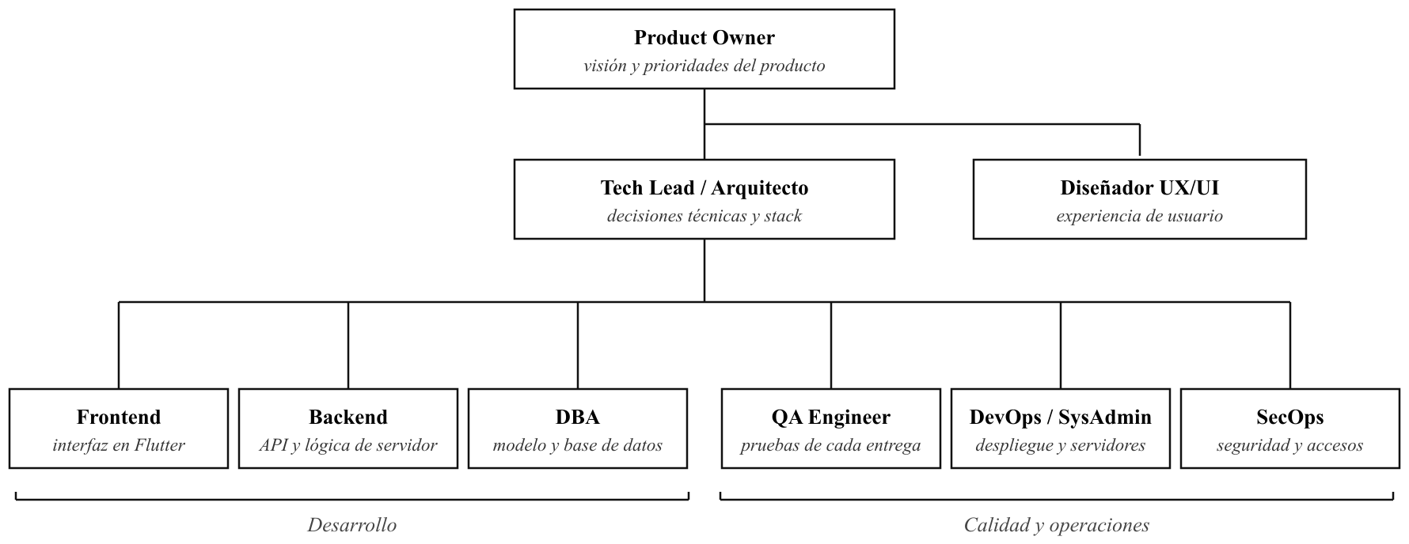
Figura 1. Organigrama de una empresa tipo que desarrolla una aplicación como SimpleSample.
En el caso de SimpleSample, al tratarse de un proyecto unipersonal de TFG, todos estos roles recaen sobre mí mismo. Durante el desarrollo, asumiré el rol de Product Owner al tomar decisiones de alcance y prioridad, de Tech Lead al elegir y justificar el stack tecnológico, de desarrollador principal al implementar el código, de diseñador al crear los mockups en Figma, y de QA al probar la aplicación en Windows y Android antes de cada demo. Los papeles de DBA, DevOps y SecOps también serán míos cuando llegue el backend, aunque a una escala mucho más pequeña que en una empresa real.

3. Necesidades y oportunidades

3.1. Identificación de necesidades (CE.c)
La necesidad que da origen a SimpleSample es concreta y personal: los músicos amateurs y principiantes no tienen una herramienta accesible, gratuita y multiplataforma para llevar a cabo un proyecto musical desde cero. Los DAWs profesionales como Cubase presentan una curva de aprendizaje tan pronunciada que acaba disolviendo la energía inicial con la que cualquier persona se sienta a crear música. Configurar la tarjeta de sonido, conectar el MIDI, localizar las opciones básicas... cada obstáculo técnico es una razón más para abandonar antes de haber grabado una sola nota.
GarageBand resuelve bien el problema de la accesibilidad, pero su exclusividad para el ecosistema Apple deja fuera a la mayoría de usuarios con Windows o Android. Soundtrap, por su parte, funciona en la nube y es multiplataforma, pero bloquea la exportación en alta calidad (WAV) tras un muro de pago, lo que obliga al usuario a conformarse con calidad reducida o buscar alternativas ilegales.
El resultado es que existe un hueco real en el mercado: no hay una app gratuita, intuitiva, multiplataforma y que permita exportar en alta calidad sin coste. SimpleSample nace para cubrir ese hueco, priorizando que el usuario llegue desde tengo una idea musical hasta la he grabado en el menor número de pasos posible, sin necesidad de formación técnica previa.

3.2. Valoración de oportunidades y viabilidad (CE.d)
El mercado del software de creación musical para amateurs presenta una oportunidad real y poco cubierta. Como se ha visto en el apartado 2.1, el sector crece a un ritmo del 18 % anual y ninguna solución existente combina gratuidad, multiplataforma (Windows y Android) y comunidad integrada. SimpleSample apunta directamente a ese hueco.

3.2.1. Análisis DAFO
Para valorar la oportunidad de forma estructurada se usa el análisis DAFO que recoge la tabla 2.
Tabla 2. Análisis DAFO de SimpleSample.
Fortalezas | Debilidades
- Enfoque claro en la accesibilidad.  - Presupuesto cero gracias al stack gratuito (Flutter, GitHub, herramientas open source).  - Diferenciación respecto a competidores en plataformas soportadas.  - Modelo freemium. | - Proyecto unipersonal con tiempo limitado.  - Backend por definir.  - Sin experiencia previa en desarrollo de audio en Flutter.
Oportunidades | Amenazas
- Mercado en crecimiento.  - Ausencia de competidor que cubra exactamente este nicho.  - Comunidad de músicos amateurs muy activa en redes sociales. | - Posible entrada de grandes plataformas (Spotify, Apple) en el mismo nicho.  - Dependencia de librerías de terceros (flutter_soloud, record) que podrían dejar de mantenerse.  - Riesgo de latencia de audio en Android.

3.2.2. Viabilidad
En cuanto a la viabilidad, es positiva en sus tres dimensiones. La viabilidad técnica se apoya en la prueba de concepto del Sprint 1: el entorno de Flutter está configurado sin incidencias, con la cadena de herramientas de Android verificada, y la aplicación base compila y se ejecuta en Windows, como muestra la figura 2. La integración de flutter_soloud y record se validará al empezar el desarrollo del audio, que es la parte con más riesgo técnico.
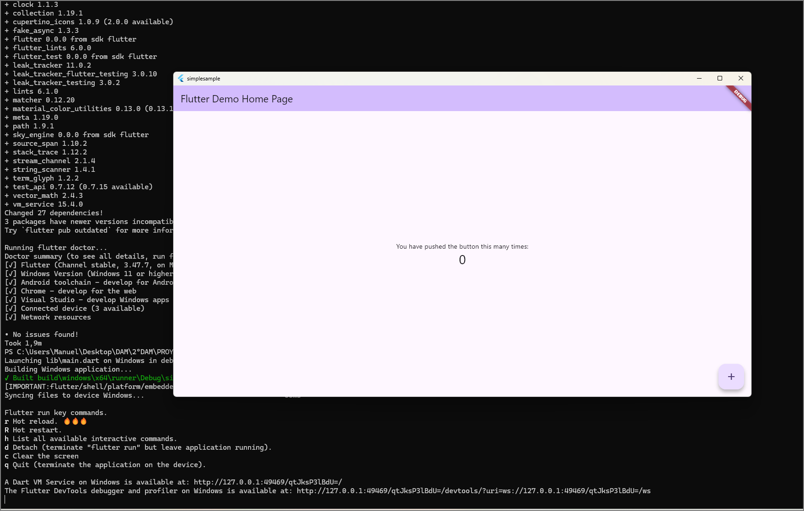
Figura 2. Prueba de concepto: la aplicación base de Flutter ejecutándose en Windows tras el diagnóstico de flutter doctor.
La viabilidad económica es viable con presupuesto cero gracias al uso exclusivo de herramientas gratuitas, con un modelo de monetización freemium que puede generar ingresos a futuro. La viabilidad operativa es sostenible porque la arquitectura por capas del proyecto permite mantener y escalar la app sin reescribir el código base.

4. Definición del proyecto

4.1. Tipo de proyecto y alcance (CE.e)
SimpleSample es una aplicación multiplataforma orientada a músicos principiantes y amateurs, desarrollada principalmente para Windows y Android, y con iOS como objetivo opcional a futuro. No se trata de un DAW completo ni de una plataforma web, sino de una herramienta nativa centrada en una idea concreta: que cualquier persona pueda poner en práctica un proyecto musical. Una de las funciones principales que ofrece es la de grabar un instrumento, convertirlo en sample y componer con él en cuestión de minutos, sin necesidad de formación técnica previa.
La diferencia fundamental respecto a herramientas como Cubase o GarageBand no es técnica, sino de enfoque. Esos programas están diseñados para profesionales que dominan conceptos como enrutamiento de señal, edición multipista o masterización. SimpleSample descarta todo eso deliberadamente y se centra en el flujo más corto posible entre tengo una idea musical y la he grabado.
El alcance incluye grabación de samples tanto desde micrófono como importando audio externo, reproducción mediante pads (más orientados a principiantes) o modo teclado (más centrado en el nivel amateur), secuenciador por pasos y efectos básicos, exportación en WAV, MP3, MP4, AAC y otros formatos de uso común, gestión de usuarios con perfiles públicos y privados con posibilidad de seguirse entre ellos, y un foro de comunidad donde compartir composiciones. Quedan fuera del alcance la edición multipista en timeline, la automatización de parámetros, la mezcla y masterización avanzada, los plugins VST y la edición simultánea en tiempo real entre usuarios, sin perjuicio de que futuras versiones puedan incorporar mejoras y nuevas funcionalidades.

4.2. Características específicas y stack tecnológico (CE.f)
SimpleSample requiere un conjunto de requisitos funcionales y no funcionales bien definidos, que se recogen en las tablas 3 y 4 junto con la justificación del stack elegido.

4.2.1. Requisitos funcionales
Tabla 3. Requisitos funcionales.
Código | Requisito
RF-01 | Grabación de audio desde micrófono e importación de archivos externos.
RF-02 | Asignación de samples a pads táctiles.
RF-03 | Modo teclado con variación de tono por velocidad de reproducción.
RF-04 | Secuenciador por pasos con tempo ajustable.
RF-05 | Efectos de audio básicos como reverb y ecualizador.
RF-06 | Exportación en WAV y otros formatos.
RF-07 | Gestión de usuarios con perfiles públicos y privados.
RF-08 | Foro de comunidad con sistema de seguimiento entre usuarios.
RF-09 | Sistema de reporte de contenido con posible copyright.

4.2.2. Requisitos no funcionales
Tabla 4. Requisitos no funcionales.
Código | Requisito
RNF-01 | Latencia de audio inferior a 20 ms en Windows y lo más baja posible en Android.
RNF-02 | Compatibilidad con Windows 10 o superior y Android 6.0 (API 23) o superior, que es el mínimo que exige el paquete record.
RNF-03 | Arquitectura por capas que permita sustituir componentes sin reescribir la app.
RNF-04 | Almacenamiento local de proyectos sin necesidad de conexión a internet para las funciones principales.

4.2.3. Stack tecnológico
El stack tecnológico está justificado por decisiones técnicas documentadas. Flutter y Dart permiten un único código para Windows y Android, encajan con el ciclo formativo de DAM y ofrecen rendimiento nativo. Se descartaron Electron, por su peor latencia de audio, y C++ con JUCE, por una curva de aprendizaje excesiva.
Para el audio, flutter_soloud proporciona reproducción de baja latencia, efectos y reproducción programada para el secuenciador, basándose en el motor C++ SoLoud, mientras que record gestiona la grabación desde micrófono con soporte para WAV y otros formatos. Riverpod gestiona el estado de la aplicación de forma reactiva, y GitHub junto con GitHub Actions controlan el versionado y la integración continua.
En cuanto a los datos, la aplicación necesita dos niveles. Los proyectos se guardan en el propio dispositivo para que todo funcione sin conexión (RNF-04), y para eso la candidata es SQLite a través de drift, una librería con licencia MIT que funciona en Android y en Windows. La parte en la nube, que cubre las cuentas, los perfiles, el foro y los samples compartidos, seguirá una topología cliente-servidor: la aplicación se comunicará por HTTPS con un backend propio que expondrá una API REST, apoyado en una base de datos relacional, con PostgreSQL como candidata principal por ser libre y encajar con lo trabajado en el módulo de Bases de Datos, y en un almacenamiento de objetos para los archivos de audio.
Todo ello se desplegará en un proveedor cloud con plan gratuito, sin servidores ni hipervisores propios. La elección concreta del proveedor y de la tecnología del backend se justificará en el Sprint 2, una vez descartadas Firebase, que exige un plan de pago por uso para almacenar archivos, y Supabase, por indicación del profesor de construir un backend propio.

5. Marco legal y financiación

5.1. Marco legal, fiscal, laboral y PRL (CE.g)
Protección de datos. SimpleSample gestiona datos personales de usuarios (nombre, correo, contenido publicado), por lo que aplica el Reglamento General de Protección de Datos europeo (RGPD) y la Ley Orgánica 3/2018 de Protección de Datos Personales y garantía de los derechos digitales (LOPD-GDD). La app implementará privacidad desde el diseño (privacy by design): los proyectos son privados por defecto, el usuario decide qué comparte, y se solicitará consentimiento explícito al registrarse.
Copyright y propiedad intelectual. Los usuarios podrán subir e importar audio externo, lo que genera un riesgo de uso de material protegido. La estrategia de mitigación se basa en tres capas: términos de uso aceptados al registrarse con declaración explícita de autoría, contenido privado por defecto, y botón de reporte para que la comunidad señale posibles infracciones.
Licencias de terceros. Flutter usa licencia BSD, flutter_soloud y drift usan MIT y record usa BSD-3-Clause. Todas son licencias permisivas que permiten su uso en proyectos comerciales. El logo está hecho con dos tipografías libres: Playfair Display, con licencia SIL Open Font License, y la clave de sol de FreeSerif, con licencia GPL y excepción para fuentes, que permite usarlas en un diseño sin que este herede la licencia. Las capturas de la memoria son mías.
Licencia de SimpleSample. Como el modelo de negocio es freemium, el código propio de SimpleSample y su identidad visual se publican con todos los derechos reservados. El repositorio es público para que el proyecto se pueda evaluar y la aplicación se distribuirá gratis desde GitHub Releases, pero ninguna de las dos cosas da permiso para copiar ni redistribuir el código, porque sin un archivo de licencia que lo autorice el autor conserva todos los derechos.
Alta como autónomo y RETA. En caso de comercialización futura, el modelo más adecuado para empezar es darme de alta como autónomo en el Régimen Especial de Trabajadores Autónomos (RETA) de la Seguridad Social. Desde 2023 la cuota depende de los rendimientos netos reales, organizados en tramos. Como nuevo autónomo podría acogerme a la tarifa plana de 80 euros al mes durante los primeros 12 meses, prorrogable otros 12 si los rendimientos netos no llegan al salario mínimo; después, la cuota del tramo más bajo ronda en 2026 los 200 euros mensuales.
Obligaciones con Hacienda. El alta se completa con la declaración censal en Hacienda (modelo 036). A partir de ahí tributaría en el IRPF por rendimientos de actividades económicas, con pagos fraccionados trimestrales (modelo 130), y repercutiría el IVA en las suscripciones Pro, declarándolo cada trimestre (modelo 303).
Impuesto sobre Sociedades. Si el proyecto creciera y lo constituyera como sociedad limitada, que es además lo que exigen ENISA o Neotec, pasaría a tributar por el Impuesto sobre Sociedades. Su tipo general es del 25 %, pero el artículo 29 de la Ley 27/2014 fija un 15 % para las entidades de nueva creación en el primer periodo con base imponible positiva y en el siguiente. La Ley 28/2022, de fomento del ecosistema de las empresas emergentes, añade incentivos fiscales para proyectos tecnológicos innovadores de nueva creación.
Servicios de la sociedad de la información (LSSI-CE). La Ley 34/2002 se aplica de lleno porque SimpleSample ofrecerá un servicio por internet con foro y suscripción de pago. Me obliga a publicar un aviso legal con los datos del titular, a informar con claridad de las condiciones de contratación de la suscripción, a pedir consentimiento para las cookies o tecnologías similares y a no enviar comunicaciones comerciales sin permiso. Además, como el foro alojará contenido de los usuarios, la ley no me hace responsable de ese contenido mientras no tenga conocimiento efectivo de que es ilícito y lo retire en cuanto lo sepa, que es justo para lo que sirve el botón de reporte.
Esquema Nacional de Seguridad (ENS). El Real Decreto 311/2022 se aplica al sector público y a las empresas privadas que le prestan servicios o soluciones. En principio no afecta a SimpleSample, pero entraría en juego si un conservatorio o un instituto público quisiera contratar la aplicación para sus clases. Aun así, uso sus medidas como referencia de buenas prácticas: control de accesos, cifrado de las comunicaciones y copias de seguridad.
Prevención de riesgos laborales. Al tratarse de un trabajo con pantallas de visualización de datos (PVD), aplica el Real Decreto 488/1997 sobre ergonomía en el puesto de trabajo: iluminación adecuada, pausas regulares, postura correcta y distancia de pantalla recomendada de entre 50 y 70 cm. Si en el futuro contratara a alguien, la Ley 31/1995 de Prevención de Riesgos Laborales me obligaría a evaluar los riesgos de cada puesto y a planificar la acción preventiva, ya fuera asumiéndola yo o mediante un servicio de prevención ajeno.

5.2. Ayudas y subvenciones (CE.h)
Varios programas públicos son aplicables a un proyecto como SimpleSample en caso de comercialización futura, aunque cada uno tiene requisitos y plazos que conviene conocer antes de contar con él.
Kit Digital y Pyme Digital. El programa Kit Digital, financiado con fondos NextGenerationEU para digitalizar pymes y autónomos, dejó de admitir solicitudes el 31 de octubre de 2025, así que hoy no es una vía real. Su relevo es el programa Pyme Digital de las Cámaras de Comercio, que parte de un diagnóstico de digitalización, junto con el asesoramiento gratuito de las Oficinas Acelera Pyme.
Préstamos participativos ENISA. La Empresa Nacional de Innovación ofrece financiación pública para proyectos empresariales innovadores sin exigir avales personales. Su línea Jóvenes Emprendedores concede entre 25.000 y 75.000 euros, pero exige una sociedad mercantil constituida en los últimos 24 meses y unos fondos propios de al menos la mitad del importe, así que solo encajaría si SimpleSample llegara a constituirse como empresa.
CDTI Neotec. Ayudas del Centro para el Desarrollo Tecnológico y la Innovación destinadas a empresas de base tecnológica de nueva creación. Es la vía más directa para financiar el desarrollo de una app innovadora, aunque requiere constituir una empresa. La convocatoria de 2026 contó con 20,4 millones de euros y cerró el 14 de mayo de 2026, por lo que habría que esperar a la siguiente.
Deducciones fiscales por I+D+i. El artículo 35 de la Ley 27/2014 del Impuesto sobre Sociedades permite deducir entre el 12 % y el 42 % de los gastos en investigación, desarrollo e innovación tecnológica. El desarrollo de SimpleSample, al implicar investigación sobre latencia de audio en Flutter y técnicas de procesado de señal, podría calificar parcialmente como actividad de I+D.

6. Planificación y metodología (CE.i)

6.1. Guion de trabajo y sprints
El desarrollo de SimpleSample sigue una metodología ágil basada en sprints incrementales, donde cada sprint termina con una demo funcional presencial ante el profesor y una versión actualizada de la memoria. Este enfoque permite detectar problemas pronto, ajustar el alcance si hace falta y demostrar progreso real en cada entrega.
El trabajo se organiza en cuatro sprints, que resume la tabla 5. El Sprint 1, cuya demo está prevista para el 6 de noviembre de 2026, cubre el análisis del sector, la viabilidad del proyecto y la prueba de concepto técnica. Cada sprint y demo serán defendidos ante el profesor, exponiendo el seguimiento de cada fase, así como las dificultades y objetivos completados.
Tabla 5. Planificación por sprints.
Sprint | Contenido | Entregables | Entrega
Sprint 1 | Análisis del sector, viabilidad del proyecto y prueba de concepto técnica. | Memoria v1.0, demo del entorno y tablero Kanban. | 6/11/2026
Sprint 2 | Diseño técnico y arquitectura. | Memoria v2.0 y demo. | 30/11/2026
Sprint 3 | Desarrollo del núcleo funcional. | Memoria v3.0 y demo. | 29/01/2027
Sprint 4 | Despliegue y cierre del proyecto. | Memoria v4.0 y versión final. | Periodo de FFEOE
Las fechas de los sprints 2, 3 y 4 son las que marca el calendario del módulo. El Sprint 2 dura algo más de tres semanas, mientras que el Sprint 3, el más cargado, se alarga unas ocho, vacaciones de Navidad incluidas. Los sprints dependen unos de otros: el diseño técnico parte de los requisitos del Sprint 1, el núcleo funcional se programa sobre la arquitectura del Sprint 2, y las pruebas y el despliegue del Sprint 4 necesitan que ese núcleo funcione.
En cuanto a los recursos, trabajo con un ordenador con Windows, un móvil Android junto con el emulador de Android Studio, y la interfaz de audio Behringer UMC con la que ya grabo en casa. Los samples de prueba saldrán de mis propios instrumentos, sobre todo piano, guitarra y ukelele. El software es todo gratuito: Flutter, IntelliJ IDEA, Android Studio, Visual Studio Community para compilar en Windows, Git y GitHub, y Figma para las maquetas, así que el desarrollo no tiene coste económico directo.

6.2. Backlog e historias de usuario
Cada objetivo del Backlog se describe con el formato Como [rol], quiero [acción], para [beneficio], de modo que siempre quede claro para quién sirve y por qué. Los criterios de aceptación siguen el patrón Given/When/Then (dado un contexto, cuando ocurre una acción, entonces se espera un resultado). En función de la dificultad, cada tarea recibe un número de la serie de Fibonacci (1, 2, 3, 5, 8, 13...), que refleja su complejidad relativa respecto al resto.

6.3. Tablero Kanban
Para la gestión del trabajo se usa la metodología Kanban. Como GitHub incorpora esta herramienta en Projects, he optado por usarla directamente. Existen diversas vistas del tablero (Backlog, Priority board, Team items, Roadmap, My items), pero me centraré en la vista Backlog, ya que al desempeñar todos los roles en el desarrollo de SimpleSample, el resto carecen de sentido en un proyecto unipersonal.
Esta vista está configurada con cinco columnas: Backlog, Ready, In Progress, In Review y Done, como se ve en la figura 3. Una tarea solo puede pasar a Ready cuando tiene criterios de aceptación definidos (Definition of Ready), y solo pasa a Done cuando el código está en la rama develop, las pruebas superadas y la funcionalidad documentada en la memoria (Definition of Done).
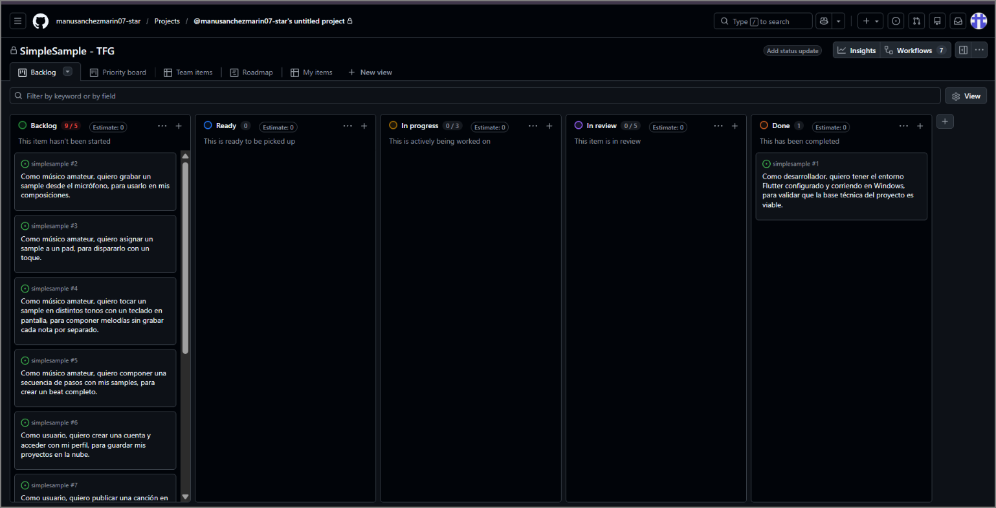
Figura 3. Tablero Kanban del proyecto en GitHub Projects, con la primera historia ya terminada.
El tablero público del proyecto está disponible en https://github.com/users/manusanchezmarin07-star/projects/1.

6.4. Control de versiones
El código vive en un repositorio de GitHub organizado con una versión simplificada de Git Flow. La rama main guarda solo la versión final publicada, así que no se trabaja directamente en ella, y la rama develop es donde se va integrando todo lo que ya funciona. Cada historia de usuario del tablero se desarrolla en su propia rama corta, con el número de la historia en el nombre (por ejemplo, feature/2-grabar-sample), y vuelve a develop mediante una pull request.
Lo que pasa es que una rama por sprint acumularía semanas de cambios sin integrar, y cuando algo se rompiera no sabría qué lo ha causado. Con ramas cortas, cada fusión es pequeña y queda enlazada con su tarjeta del Kanban. Al cerrar cada sprint marco el estado de develop con una etiqueta (v0.1.0-sprint1, v0.2.0-sprint2...), que es la foto fija de lo que se enseñó en cada demo. La memoria y el logo también se guardarán en el repositorio, en las carpetas docs y assets, para que su evolución quede registrada junto al código.

7. Estado del proyecto y próximos pasos

7.1. Resultados del Sprint 1
Al cerrar el primer sprint, el análisis del sector, las necesidades, el alcance, los requisitos, el marco legal y la planificación están documentados en esta memoria. En la parte técnica, el entorno de Flutter está configurado para Windows y Android, la aplicación base compila y se ejecuta en Windows, el repositorio de GitHub tiene las ramas main y develop, y el tablero Kanban recoge las historias de usuario, con la primera ya terminada. Además, SimpleSample ya tiene identidad propia: el logo de la portada, que también será el icono de la aplicación.

7.2. Dificultades encontradas
Las dificultades de este sprint fueron sobre todo de configuración. El proyecto pedía una versión de Dart más nueva que la que traía mi instalación de Flutter, así que tuve que actualizar el SDK antes de poder ejecutar nada, y Git no me dejaba hacer el primer commit hasta configurar mi nombre y mi correo. Ninguna fue grave, pero me sirvieron para entender cómo encajan el SDK, el pubspec.yaml y el control de versiones.

7.3. Próximos pasos
El Sprint 2 se centra en el diseño técnico. Lo primero será elegir la arquitectura de la aplicación, comparando la que recomienda la documentación oficial de Flutter, con vistas, view models, repositorios y servicios, con la arquitectura por capas clásica. Después decidiré la tecnología del backend y su proveedor cloud, diseñaré el modelo de datos y las maquetas en Figma, y validaré cuanto antes flutter_soloud y record en Android, porque la latencia del audio sigue siendo el mayor riesgo del proyecto.

8. Bibliografía
Agencia Estatal Boletín Oficial del Estado. (1995). Ley 31/1995, de 8 de noviembre, de Prevención de Riesgos Laborales. https://www.boe.es/buscar/act.php?id=BOE-A-1995-24292
Agencia Estatal Boletín Oficial del Estado. (1997). Real Decreto 488/1997, de 14 de abril, sobre disposiciones mínimas de seguridad y salud relativas al trabajo con equipos que incluyen pantallas de visualización. https://www.boe.es/buscar/act.php?id=BOE-A-1997-8671
Agencia Estatal Boletín Oficial del Estado. (2002). Ley 34/2002, de 11 de julio, de servicios de la sociedad de la información y de comercio electrónico. https://www.boe.es/buscar/act.php?id=BOE-A-2002-13758
Agencia Estatal Boletín Oficial del Estado. (2014). Ley 27/2014, de 27 de noviembre, del Impuesto sobre Sociedades. https://www.boe.es/buscar/act.php?id=BOE-A-2014-12328
Agencia Estatal Boletín Oficial del Estado. (2018). Ley Orgánica 3/2018, de 5 de diciembre, de Protección de Datos Personales y garantía de los derechos digitales. https://www.boe.es/buscar/act.php?id=BOE-A-2018-16673
Agencia Estatal Boletín Oficial del Estado. (2022). Real Decreto 311/2022, de 3 de mayo, por el que se regula el Esquema Nacional de Seguridad. https://www.boe.es/buscar/act.php?id=BOE-A-2022-7191
Agencia Estatal Boletín Oficial del Estado. (2022). Ley 28/2022, de 21 de diciembre, de fomento del ecosistema de las empresas emergentes. https://www.boe.es/buscar/act.php?id=BOE-A-2022-21739
Apple. (s.f.). GarageBand para Mac. Consultado el 31 de octubre de 2026. https://www.apple.com/es/mac/garageband/
Coherent Market Insights. (2026). Music Production Software Market. Consultado el 31 de octubre de 2026. https://www.coherentmarketinsights.com/industry-reports/music-production-software-market
Cuatrecasas. (s.f.). Las entidades de nueva creación: tipo reducido del 15 % en el IS. Consultado el 5 de noviembre de 2026. https://www.cuatrecasas.com/es/spain/fiscalidad/art/is-reducido-entidades-nueva-creacion
Finantres. (2026). Después de Kit Digital: qué ayudas y acompañamiento siguen vivos para pymes. Consultado el 31 de octubre de 2026. https://finantresnoticias.com/negocios-y-autonomos/ayudas-tras-fin-de-kit-digital-que-sigue-vivo-para-pymes/
Flutter Team. (s.f.). Flutter documentation. Google. Consultado el 31 de octubre de 2026. https://docs.flutter.dev
GitHub. (s.f.). Planificación y seguimiento con Projects. Consultado el 31 de octubre de 2026. https://docs.github.com/es/issues/planning-and-tracking-with-projects
Legálitas. (s.f.). Línea ENISA para jóvenes emprendedores. Consultado el 31 de octubre de 2026. https://www.legalitas.com/actualidad/enisa-jovenes-emprendedores
Malt, A. (12 de junio de 2023). Spotify selling Soundtrap. Complete Music Update. https://completemusicupdate.com/spotify-selling-soundtrap-testing-offline-mix/
Ministerio de Ciencia, Innovación y Universidades. (2026). Convocatoria NEOTEC 2026. Consultado el 31 de octubre de 2026. https://www.ciencia.gob.es/Convocatorias/2026/NEOTEC2026.html
Mutua Fácil. (2026). Tarifa plana de autónomos 2026: 80 euros, cuánto dura y cómo no perderla. Consultado el 5 de noviembre de 2026. https://mutuafacil.es/guias-y-recursos/autonomo-tarifa-plana/
pub.dev. (s.f.). drift. Consultado el 5 de noviembre de 2026. https://pub.dev/packages/drift
pub.dev. (s.f.). flutter_soloud. Consultado el 31 de octubre de 2026. https://pub.dev/packages/flutter_soloud
pub.dev. (s.f.). record. Consultado el 31 de octubre de 2026. https://pub.dev/packages/record
Riverpod. (s.f.). Riverpod documentation. Consultado el 31 de octubre de 2026. https://riverpod.dev
Unión Europea. (2016). Reglamento (UE) 2016/679 relativo a la protección de las personas físicas en lo que respecta al tratamiento de datos personales (RGPD). https://eur-lex.europa.eu/eli/reg/2016/679/oj
Walden, J. (octubre de 2022). Elf Audio Koala Sampler. Sound On Sound. https://www.soundonsound.com/reviews/elf-audio-koala-sampler

